1. **Télécommande Visio : mettre en marche la visio**

Appuyer sur ce bouton pour démarrer la visio

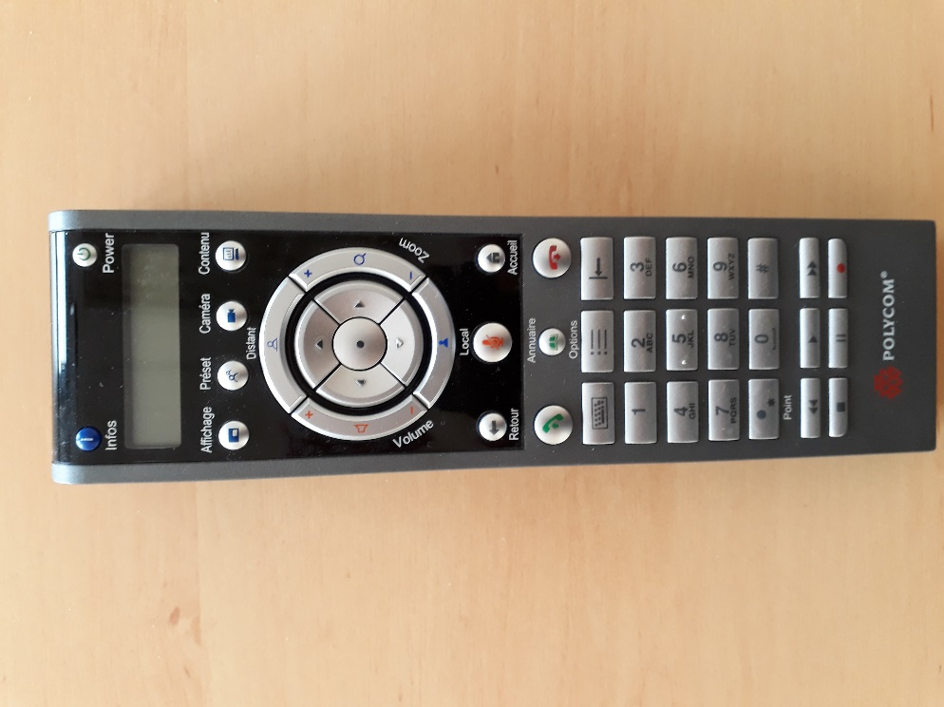

1. **Télécommande TV : allumer la TV**

Appuyer sur ce bouton pour démarrer la TV

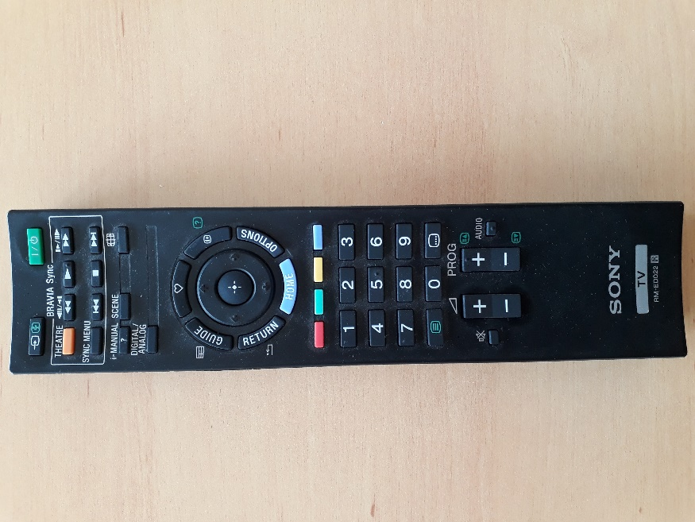

Sélectionner grâce à cette touche Component sur la TV

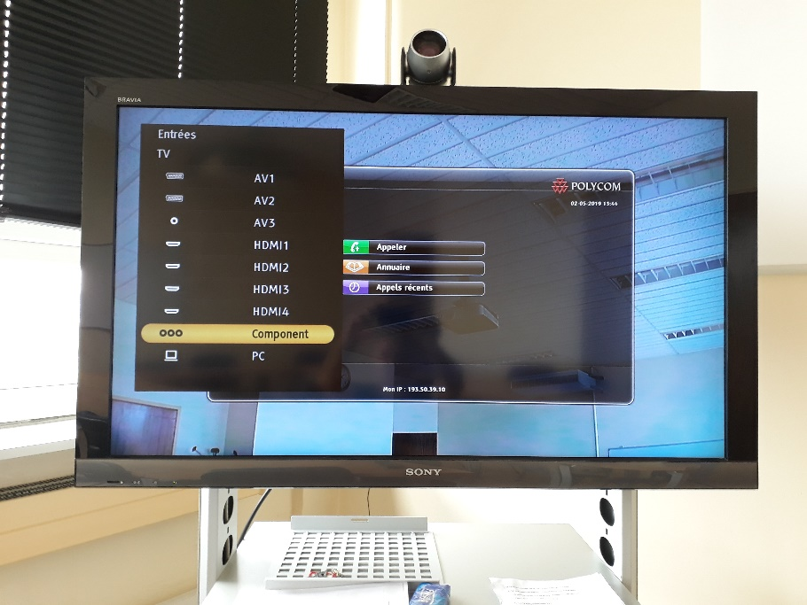

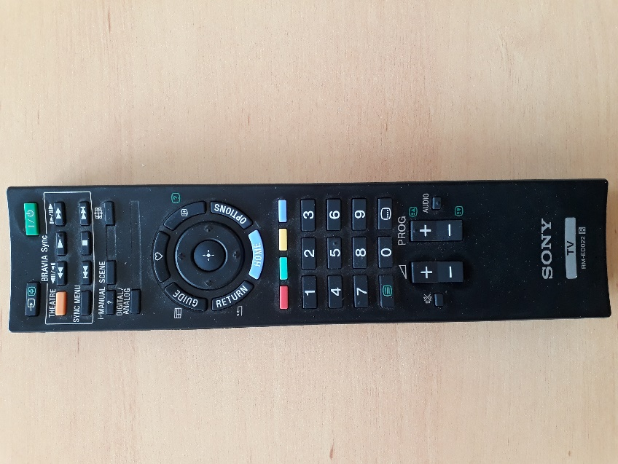

1. **Utilisation de la télécommande de la visio pour appeler un site distant**

Pour appeler une salle de visio, si vous avez **l’écran ci-dessous**, appuyer sur la touche OK de la télécommande.

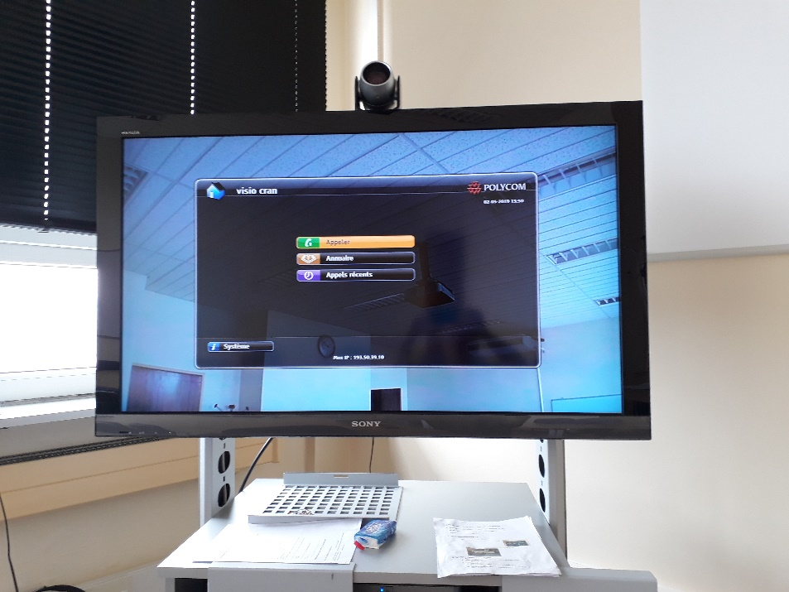

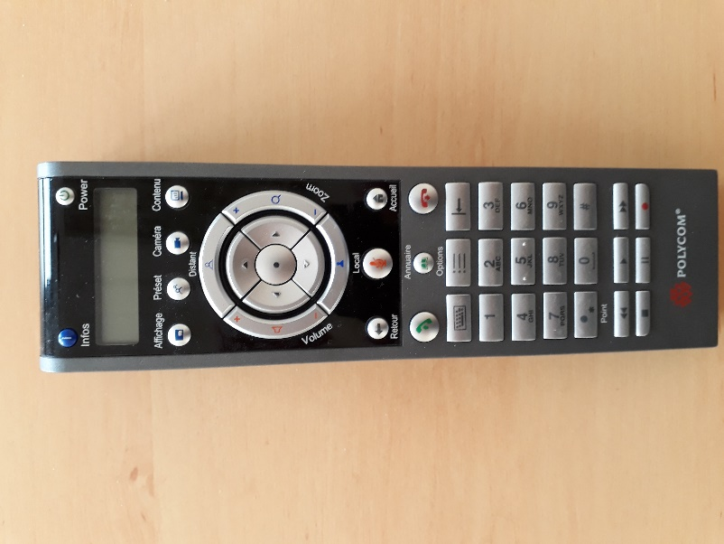

Appuyer sur la touche OK

****Si vous avez **l’écran ci-dessous**, appuyer sur la touche Tel de la télécommande visio pour obtenir **l’écran suivant** :

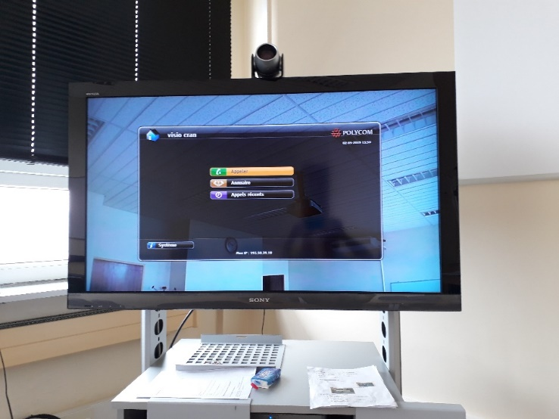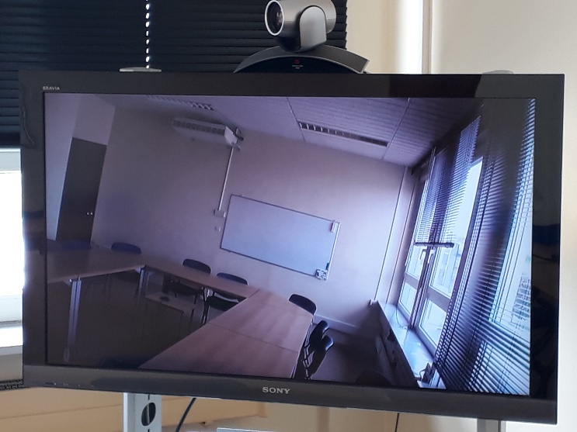Et ensuite appuyer sur la touche de validation ou OK de la télécommande de la visio

****Entrer l’adresse IP avec le pavé numérique de la télécommande de la visio : ex renavisio (194.214.202.146) et appuyer sur la touche Tel de la télécommande de la visio.

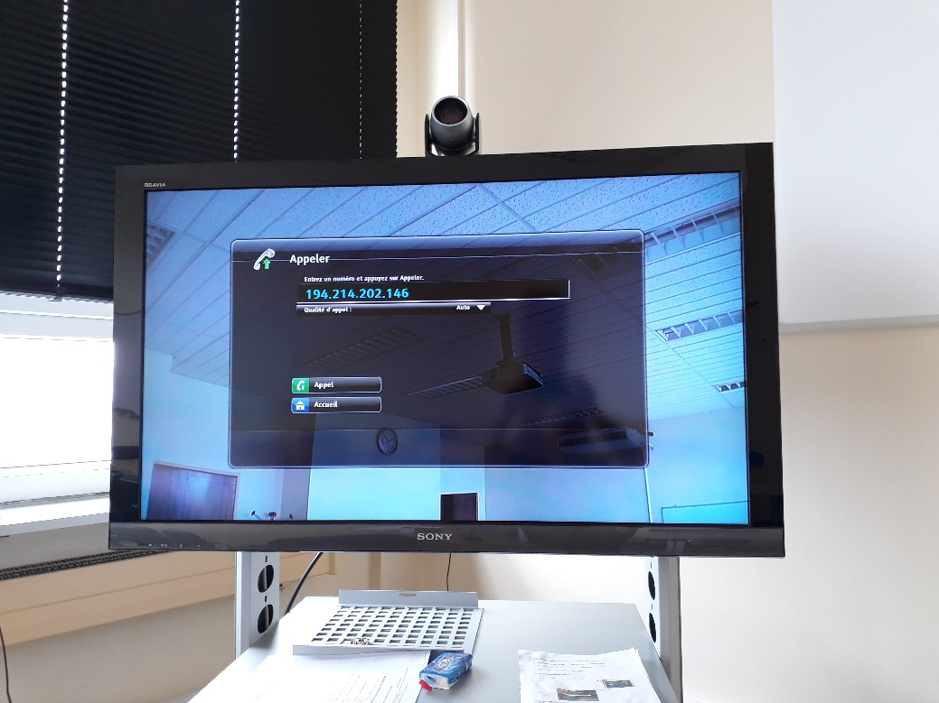



Touche Tel de la télécommande de la visio

Dans le cas d’une connexion à un site distant en connexion direct, votre demande de connexion sera acceptée et vous serez en visio avec le site distant.

Dans le cas d’une visio via Renavisio vous tomberez sur l’écran ci-dessous :

En général le numéro IP utilisé est : 194.214.202.146

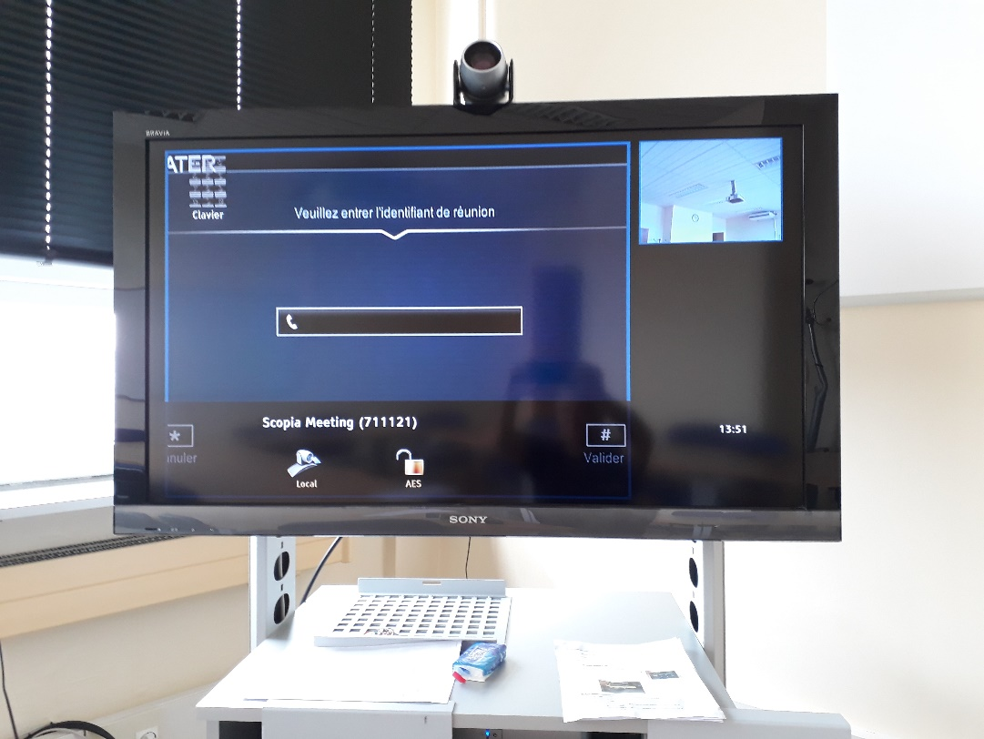

Pour entrer l’identifiant de la conférence, appuyer sur la touche #

Et vous obtiendrez un pavé numérique en haut à gauche

Il suffit d’entrer via le pavé numérique de la télécommande visio le numéro de la conférence et valider avec la touche #.

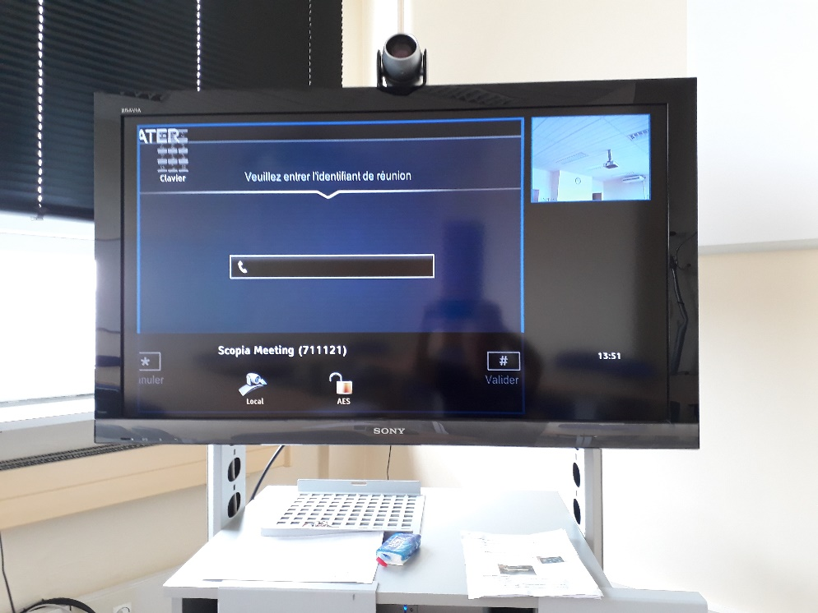



Touche #

Après validation de la salle de conférence, vous serez dirigé sur le mot de passe de la conférence, attendre que le pavé numérique disparaisse et appuyer à nouveau sur la touche # du pavé numérique de la télécommande afin d’avoir à nouveau le pavé numérique en haut à gauche de l’écran, une fois que le pavé numérique apparait entrer le mot de passe de la conférence et valider par la touche #

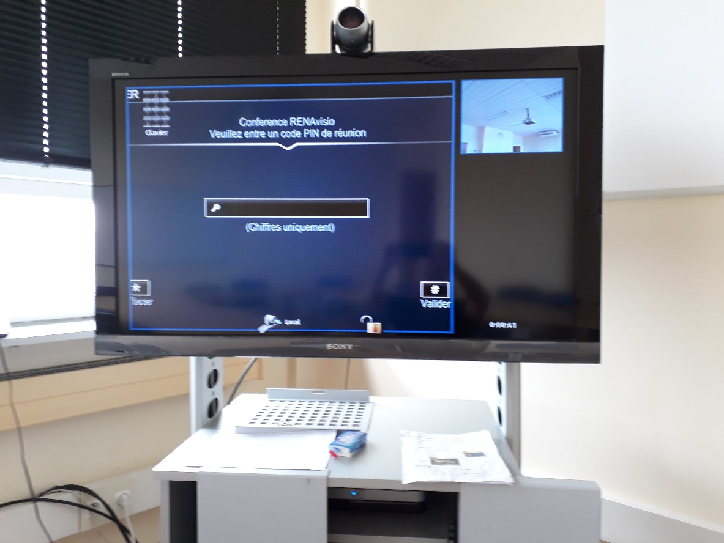

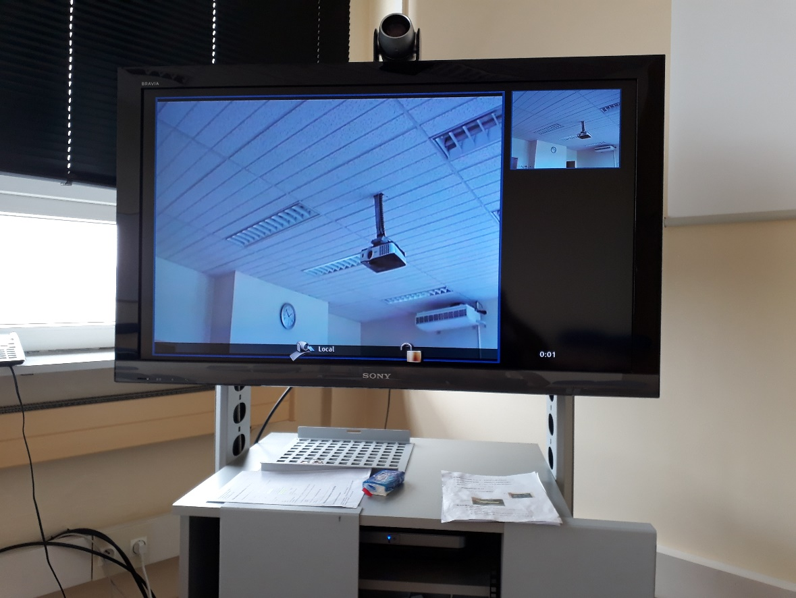

Vous êtes connecté à Rénavisio

1. **Partage de document :**
2. **Partage de documents**

Allumer le vidéoprojecteur en appuyant sur cette touche

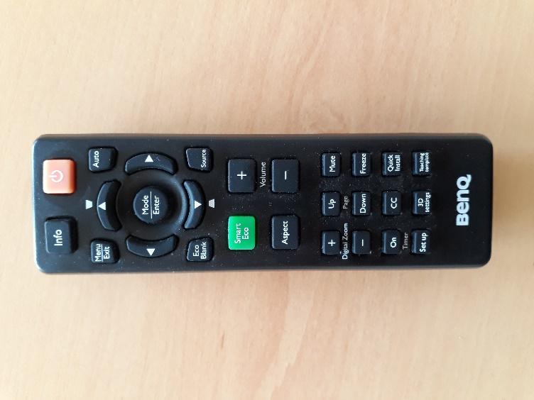

Si le partage se fait à partir du site distant vous n’avez rien à faire, si c’est vous qui faites le partage de document, vous devez brancher la connexion VGA à la prise VGA de votre ordinateur et appuyer sur **la touche contenu** de la télécommande de la visio pour partager le document

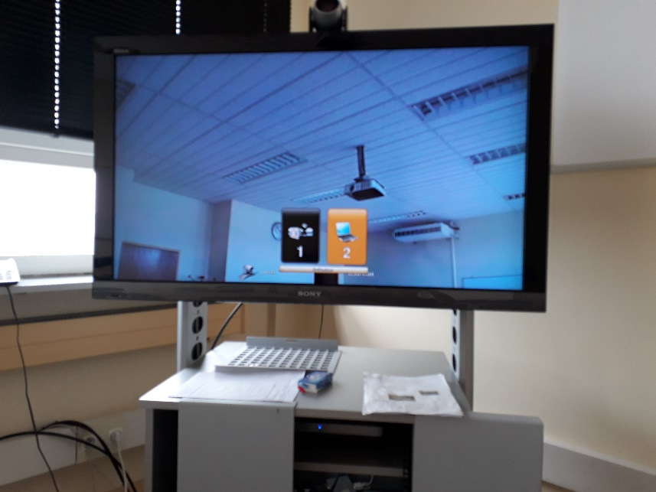



Déplacez vous avec la **flèche droite** de la télécommande pour vous positionner sur **l’icône 2** représentée par un ordinateur

1. **Dans le cas où c’est vous qui êtes appelé :**

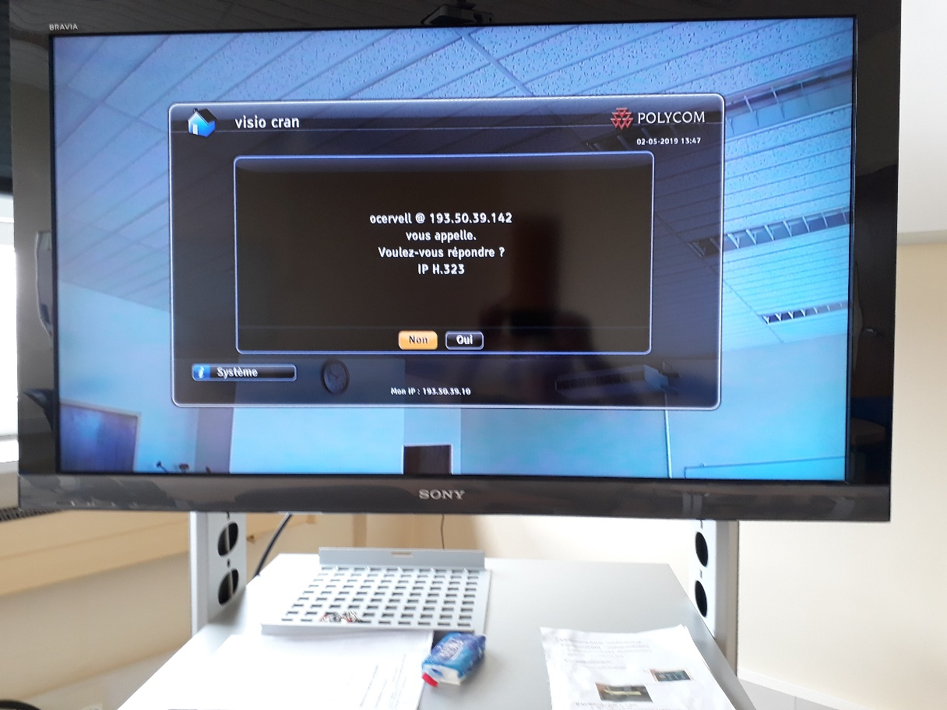Déplacez-vous avec la **flèche droite** de la télécommande de la visio sur oui et **valider**

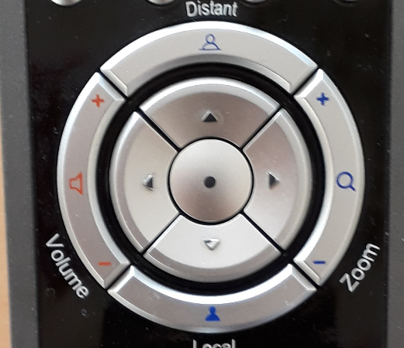

1. **Pour bouger la caméra :**

Appuyer sur accueil afin d’avoir cet écran : Sans aucun menu, uniquement la salle de visio.

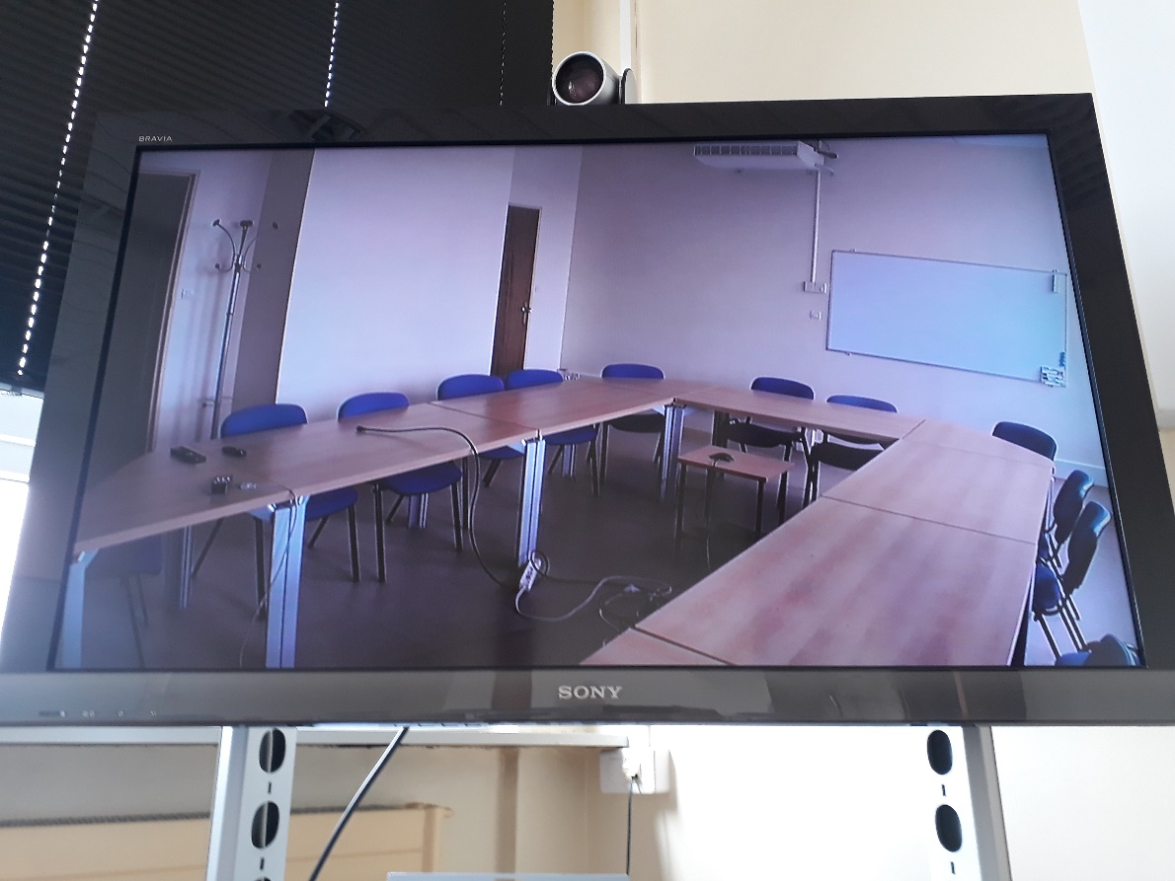

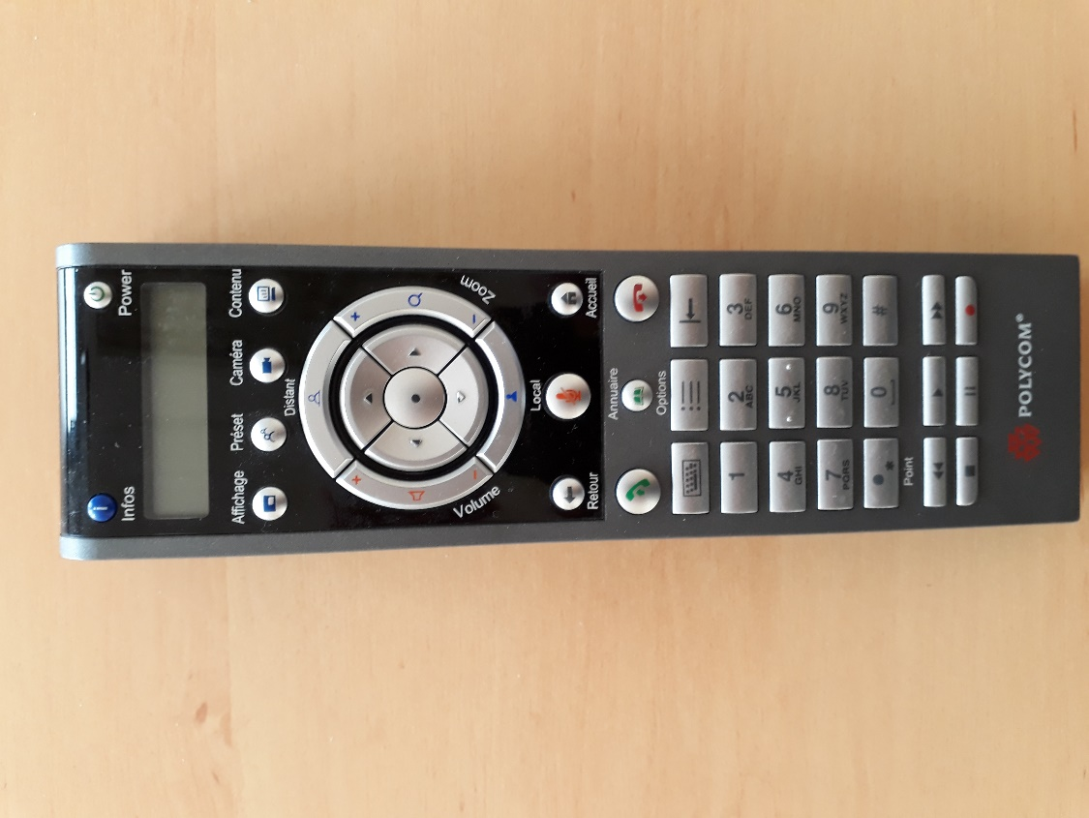

Zoom avant

Déplacement vertical de la caméra(haut)

Déplacement horizontal de la caméra (droite)

Déplacement horizontal de la caméra (gauche)

Zoom arrière

Déplacement vertical de la caméra(bas)

Bouton Accueil

Pour revenir à un écran vierge quand vous êtes perdu bouton Accueil

1. **Eteindre la box visio**

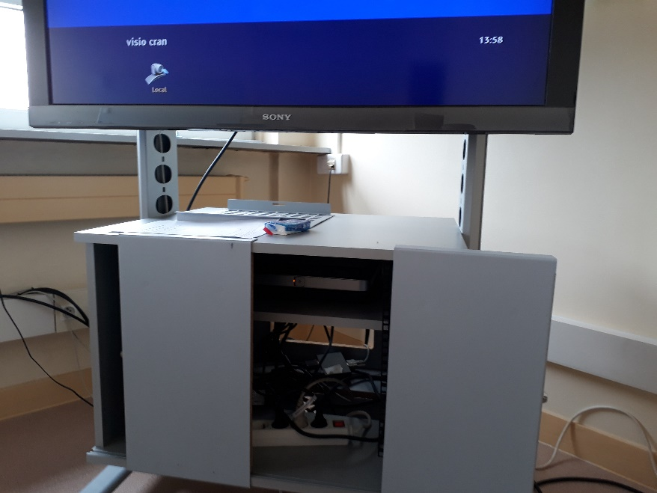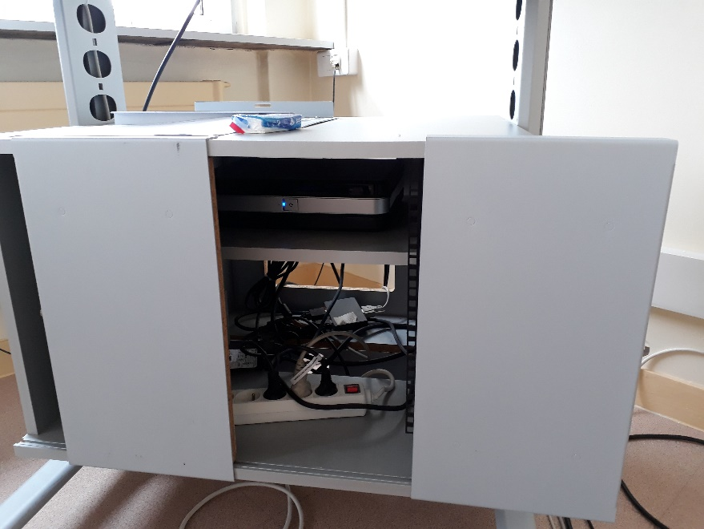Appuyer sur le bouton Power de la télécommande de la visio jusqu’à ce que le voyant bleu de la box passe au jaune clignotant.

**Utilisation Videoprojecteur**

1. **Utilisation avec visio**

Quand la visio est allumée et le vidéoprojecteur allumé, vous obtenez l’image ci-dessous, vous pourrez soit visionner le partage de contenu distant, soit partager votre contenu pour le site distant.

 Pour partager votre contenu, obligation d’utiliser la sortie VGA de votre ordinateur et la prise VGA de la salle

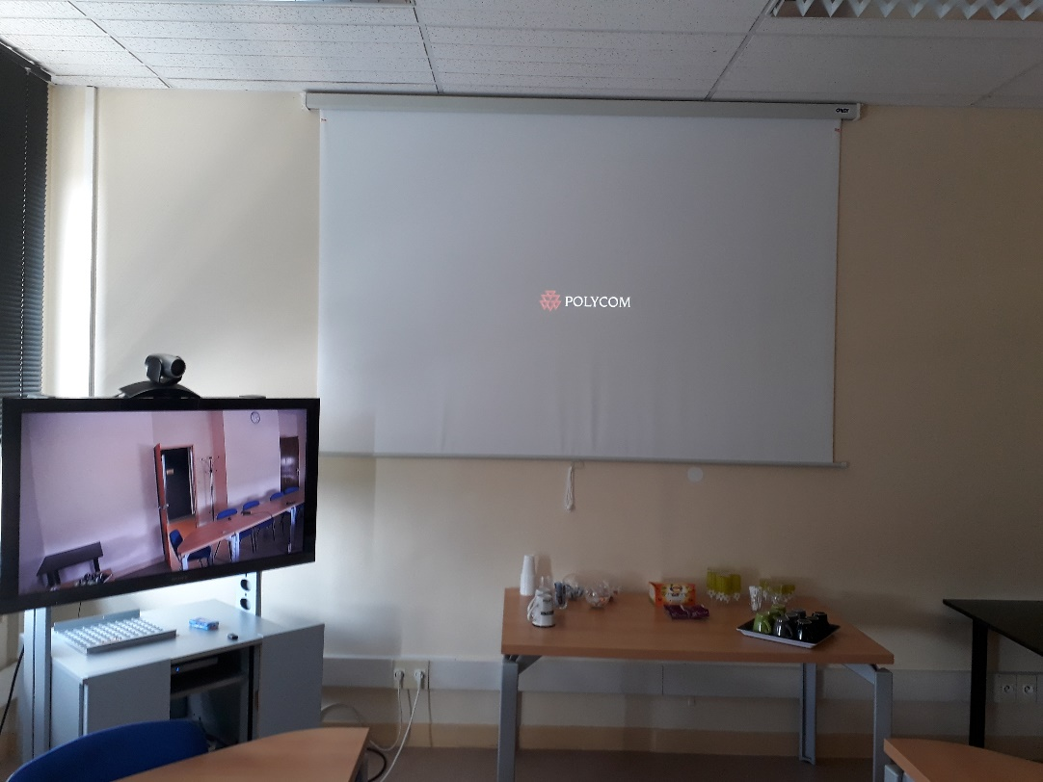

1. **Utilisation du vidéoprojecteur sans visio ou visio allumée mais sans partage de contenu**

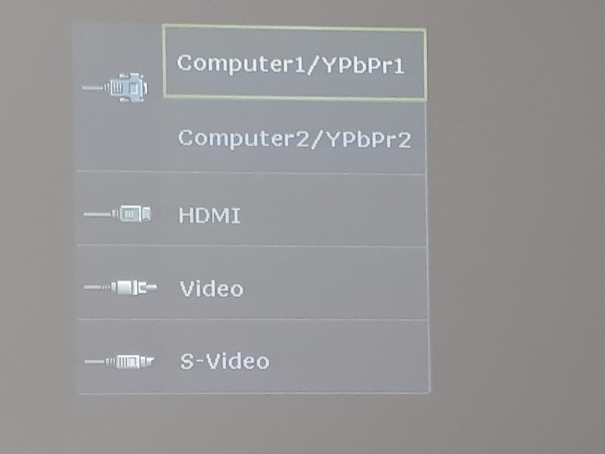Utiliser la touche source et positionné vous selon la connectique associée à votre ordinateur(voir **écran ci-dessous**) positionnez vous sur la bonne connectique

Touche source du vidéoprojecteur